報表名稱：等待訂房表

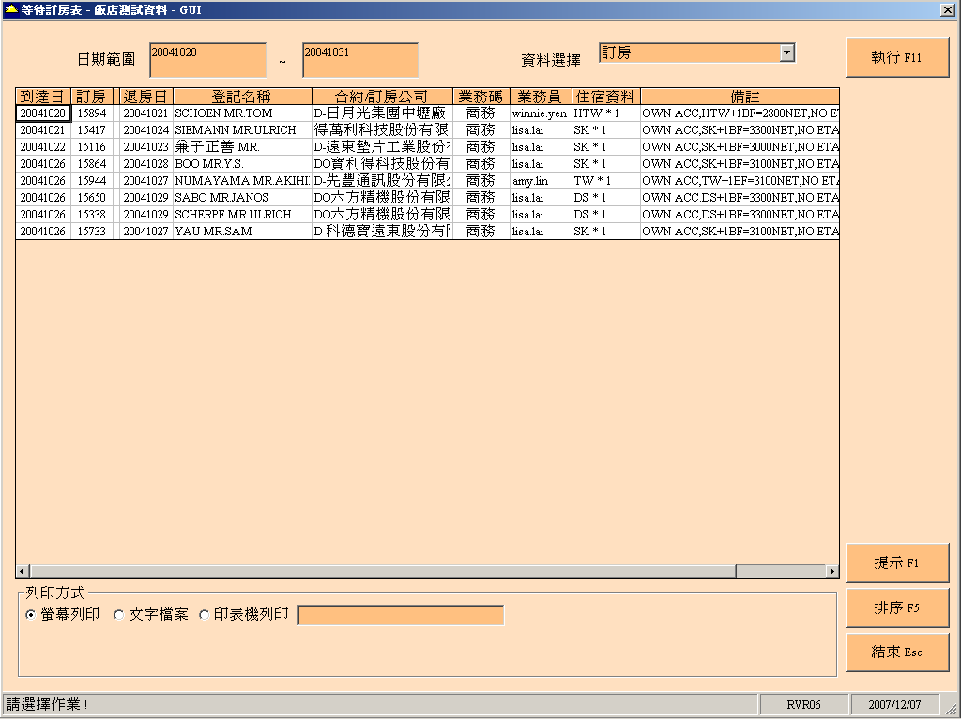
說明：
- 可查詢候補名單
- 當有客人取消訂房時，訂房組的人員用利用此表挑出候補客人的資料，進行確認是否仍需訂房
報表範例：
